1. Proxy
   1. **Puerto de escucha:** 3129
   2. **Caché:** 4GB de RAM y 500GB de disco
   3. **Administración remota:** Solo permitida desde 127.0.0.1
   4. **Bloqueado** para los usuarios de la LAN entre semana de **07:30 a 13:00** y **todos los días de 10:00 a 14:00**, excepto el servidor.
   5. **Permitidos:** Solo los sitios universidad.edu y cursosonline.net.
   6. **Denegados:** Redes sociales (YouTube, Reddit, Snapchat, X), servicios de mensajería (WhatsApp Web - puertos 5222, 5223, 3478-3481), noticias (BBC, CNN, ElPais), contenido para adultos (OnlyFans, 8chan).
   7. **Control de protocolos:** Solo se permite tráfico **IMAP, POP3, SSH y HTTPS**.
   8. **Permitidas:** Listadas en /etc/squid/permitidas.txt
   9. **Denegadas:** Listadas en /etc/squid/bloqueadas.txt
2. IPtables
   1. **Política predeterminada:** Denegar todo el tráfico excepto el permitido explícitamente.
   2. **Permitir solo los siguientes servicios:**
      1. HTTP (puerto 80)
      2. HTTPS (puerto 443)
      3. FTP (puerto 21)
      4. FTPS (puerto 990)
   3. **Reglas específicas para la IP 172.16.5.8:**
   4. **Optimización del tráfico:** Acelerar los paquetes de conexiones establecidas y relacionadas.
   5. **Permitir solo tráfico HTTPS (puerto 443).**
   6. **Configuración de cortafuegos en un servidor con dos interfaces de red:**
      1. **Interfaz pública:** eth1 con dirección **10.1.1.1**
      2. **Interfaz privada:** eth0 con dirección **192.168.100.1**
   7. **Proxy:** Servidor proxy en la dirección **192.168.100.10**
   8. **Permitir tráfico** desde la LAN hacia Internet a través del proxy.
   9. **Permitir NAT** para que los clientes de la LAN accedan a Internet.
3. Comprobación 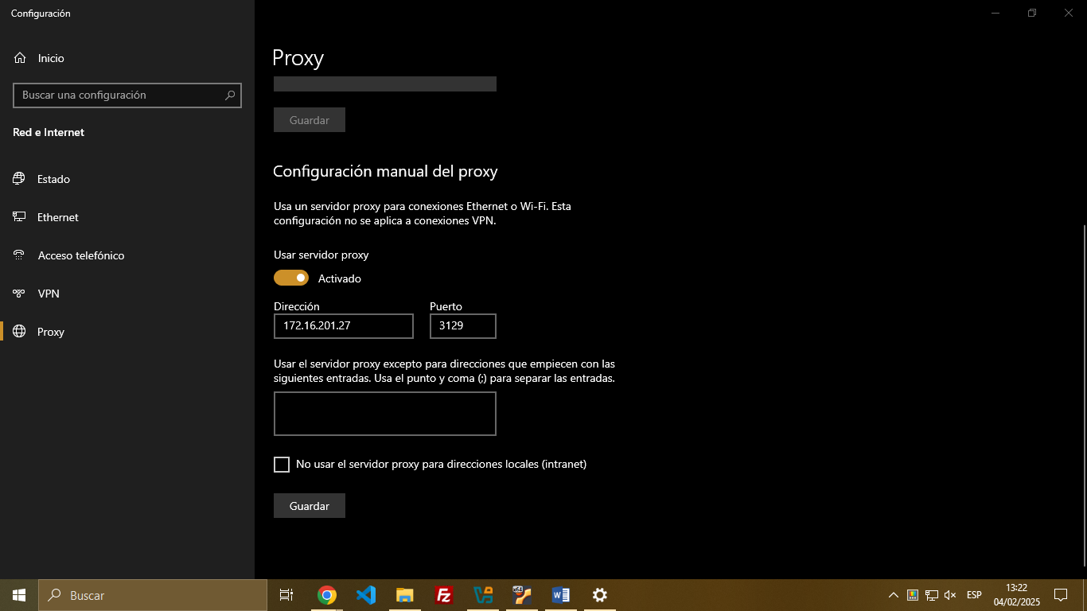
4. Preguntas tests
   1. **¿Para qué se usa Squid3?**  
      a) Para bloquear virus en la red  
      b) Para acelerar y controlar el acceso a Internet  
      c) Para enviar correos electrónicos
   2. **¿Qué hace un proxy transparente en Squid3?**  
      a) Obliga a los usuarios a configurar manualmente el proxy en su navegador  
      b) Permite que el tráfico pase por el proxy sin que los usuarios lo configuren  
      c) Bloquea todo el tráfico de Internet
   3. **¿Qué archivo se edita para configurar Squid3?**  
      a) /etc/passwd  
      b) /etc/squid/squid.conf  
      c) /etc/network/interfaces
   4. **¿Para qué sirve iptables?**  
      a) Para bloquear y permitir tráfico en una red  
      b) Para hacer copias de seguridad de archivos  
      c) Para instalar programas en Linux
   5. **¿Qué hace el siguiente comando?**  
      iptables -A INPUT -p tcp --dport 80 -j DROP  
      a) Bloquea el acceso a páginas web en el servidor  
      b) Permite navegar por Internet más rápido  
      c) Cambia la dirección IP del servidor
   6. **¿Qué significa la opción -A INPUT en iptables?**  
      a) Afecta el tráfico que entra al servidor  
      b) Afecta el tráfico que sale del servidor  
      c) Afecta el tráfico dentro de la red local